**SOARES**

**ALEXIS**

**2SIO**



|  |
| --- |
| **Documentation Profesionnelle :**  **GIT - Logiciel de gestion de versions** |

**Professeur - M. De Almeida Silva**

**INTRODUCTION**

Vous avez toujours rêvé de faire un travaille de groupe en informatique, mais vous ne saviez comment faire ? Pouvoir ajouté vos lignes de codes avec d’autres personnes. C’est donc pour cela que l’on utilise un logiciel de gestion de versions, il permet donc de partager vos codes sources et que chacun puisse y ajouter sa pierre a l’édifice.  
  
  
**INSTALLATION***ATTENTION : Lors de l’installation cocher les cases : “Git BASH HERE” et “GIT GUI HERE”*

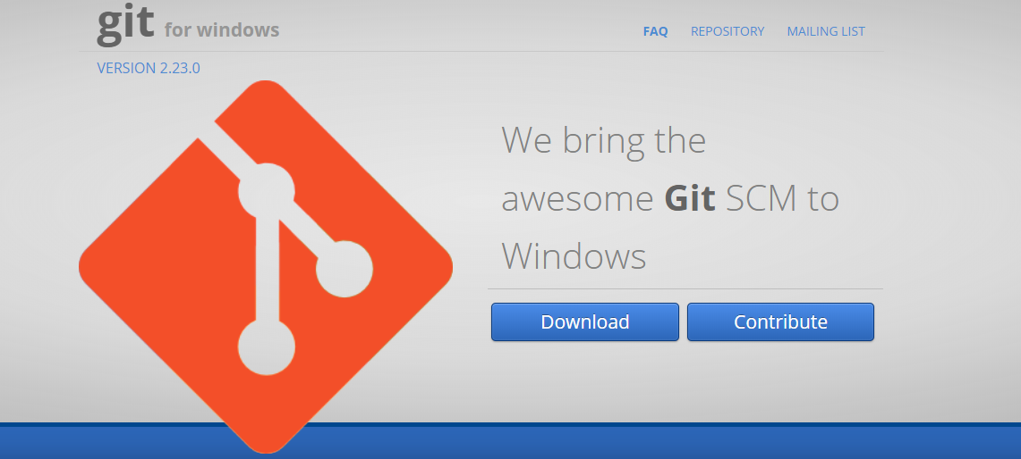

* Sous windows, il vous suffit simplement utiliser le lien suivant : <https://msysgit.github.io/>
* Sous linux, il vous suffit d’utiliser un gestionnaire de paquets :

sudo apt-get install git-core gitk  
  
  
**INSCRIPTION GITHUB**

Maintenant passons a l’inscription sur github, pour cela c’est tout aussi simple, il vous suffit d’aller sur le site suivant et de vous créer un compte si ce n’est pas déjà fait. Une fois votre compte créé, il vous suffira de vous connectez et de passer à la suite.



**AJOUTER UNE CLEF SSH POUR UTILISER GITHUB**

Même si les termes parraissent compliquer ne t’en fais pas, c’est tout aussi facile. tu as tout simplement à suivre mes indications, et tu seras tout faire comme un grand.   
  
**Ouvrez le logiciel suivant : Git BASH**

Pour le moment vous aurez simplement une console qui s’ouvre et vous pourriez ensuite y transmettre les commandes de git.

|  |
| --- |
| * **ssh-keygen -t rsa -C votreadressemail@gmail.com** |

Puis ensuite vous devez appuyez trois fois sur ENTRER. C’est pour pouvoir rentrer un mot de passe vide, c’est a dire de ne rentrer aucun mot de passe pour rentrer dans git. Si vous souhaitez être plus sécurisant vous pouvez en mettre 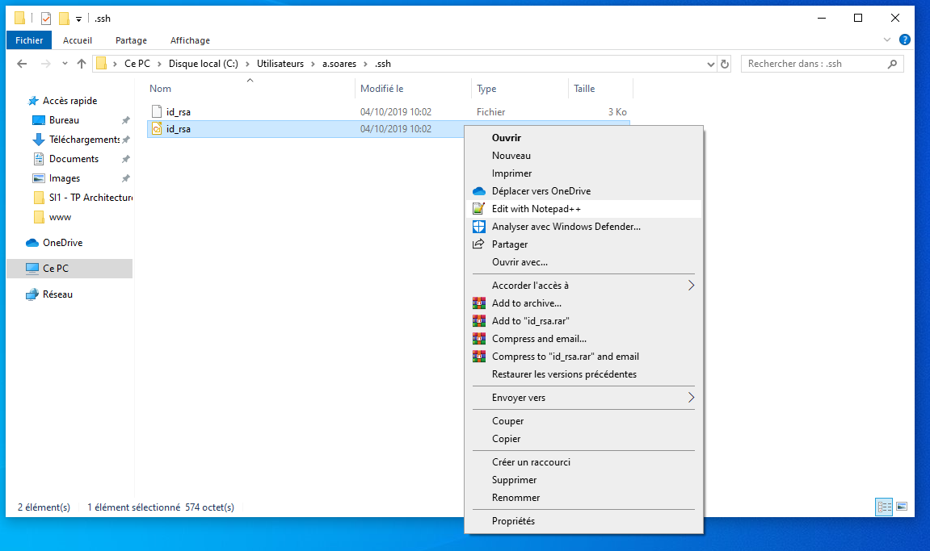

un, mais attention il faut vous en souvenir seulement pour la CLEF SSH !

Et pour recuperer sa clef, il suffit d’aller dans le dossier : C/USER/utilisateur/.SSH

Dans ce dossier vous avez id_rsa.pub que vous devez ouvrir avec Note Pad comme sur l’image suivant :

Lorsque vous avez ouvert le fichier vous devez tout séléctionnez puis copier la clef ssh.

**MAINTENANT SUR GITHUB**

Il faut accèder au paramètre de votre compte avec le lien suivant : <https://github.com/settings/profile>

Puis dans l’onglet : **SSH and GPS keys** vous devez appuyez sur **NEW SSH key** et puis rentrer votre clef SSH en faisant un **COLLER**, pour le titre vous pouvez mettre ce que vous souhaitez.

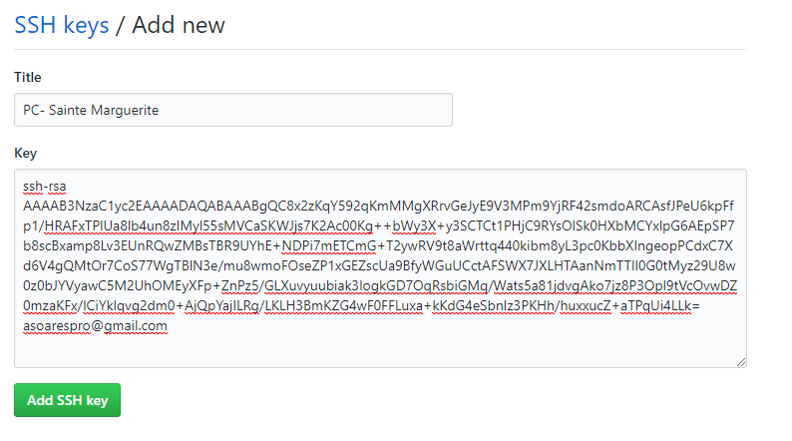

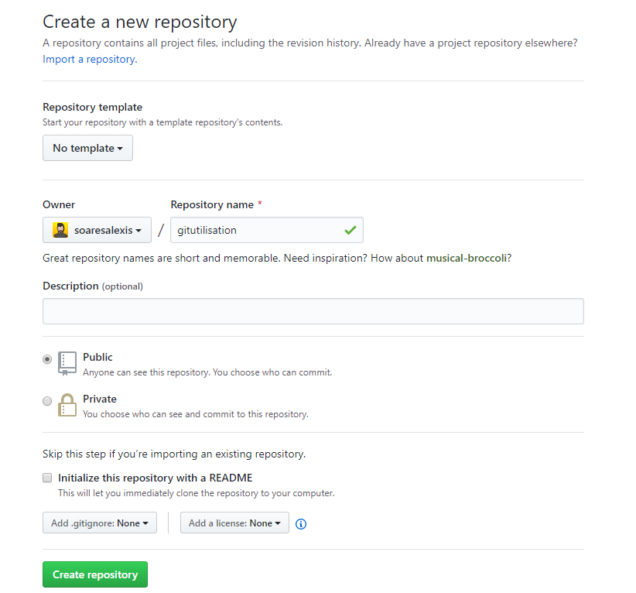

Par la suite vous devez créer un nouveau REPOSITORY, c’est-à-dire un nouveau répértoire pour pouvoir y mettre votre projet de groupe.

* **Sur github :**

**New > Repository** [**https://github.com/new**](https://github.com/new)

Entrer les informations que vous souhaitez, simplement ici c’est important de séléctionnez Public si vous souhaitez partager avec tout les utilisateurs de GIT ou privée pour seulement les utilisateurs que vous souhaitez.

Maintenant que votre répertoire et créé il va falloir envoyer vos codes sources sur **GITHUB**, ce qui est le plus important pour partager votre travail avec les autres membres de votre groupe. Pour le moment il faut prendre le **SSH** juste en dessous du titre : “Quick setup - if you’ve done thsi kind of thing before”

Enfin, vous pourrez pouvoir déplacer vos dossiers, pour cela aller dans le dossier ou se trouve les fichiers de vos sources. Faites un clique droit dans le dossier et cliquez sur **GIT BASH HERE**, cela ouvrira la console de **GIT BASH**.

Maintenant, il va falloir taper les commandes de git suivantes :

|  |
| --- |
| * git config --global user.name “Votre nom” |

|  |
| --- |
| * git config --global user.mail votreadressemail@gmail.com |

Cela initilisera la toute première utilisation de git bash, ensuite passons a initialiser la première fois votre projet, dossier.

|  |
| --- |
| * git init |

Pour pouvoir ajouter vos fichiers utiliser la commande suivante :  
*ATTENTION : Il televersera tout les fichiers, dossier présent dans votre dossier séléctionné.*

|  |
| --- |
| * git add |

|  |
| --- |
| * git commit -m “commentaire” |

|  |
| --- |
| * git remote add origin (SSH)*  *(git@github.com:soaresalexis/gitutilisation.git) |

|  |
| --- |
| * git push origin master |

Maintenant si un membre de votre groupe a complété votre code sources, vous pourrez récupérer la version qu’il a complété en faisant les commandes suivantes :

|  |
| --- |
| * git fetch   Permet de récuperer les objets nécessaires pour compléter leur historique. |

|  |
| --- |
| * git status   Permet de voir les fichiers présent dans le github. |

|  |
| --- |
| * git pull origin master   Prendre tout les fichiers présent dans la branche “MASTER”. |